

МИНИСТЕРСТВО НАУКИ И ВЫСШЕГО ОБРАЗОВАНИЯ РОССИЙСКОЙ ФЕДЕРАЦИИ

Федеральное государственное автономное образовательное учреждение высшего образования

**«Дальневосточный федеральный университет»**

**(ДВФУ)**

|  |
| --- |
| **ИНСТИТУТ МАТЕМАТИКИ И КОМПЬЮТЕРНЫХ ТЕХНОЛОГИЙ**  **Департамент математического и компьютерного моделирования** |

**О Т Ч Е Т**

к лабораторной работе №1 по дисциплине

«Математическое моделирование»

направление подготовки

01.03.02 «Прикладная математика и информатика»

|  |  |  |
| --- | --- | --- |
|  |  | Выполнил студент  гр. Б9121-01.03.02мкт  Домашев С.А. ____________  *(Ф.И.О.) (подпись)*  Проверил  профессор  Пермяков М.С. ____________ |
|  |  | *(Ф.И.О.) (подпись)*  « 18 » мая 2024г. |
|  |  |  |

г. Владивосток

2024

Оглавление

Введение 3

Создание математической модели 3

1. Уравнение теплопроводности (Кондукция) 3

2. Уравнение конвекции 4

3. Уравнение радиационного теплопереноса 4

Вывод модели 4

1. Обобщение уравнения теплопроводности и конвекции с учетом радиационного переноса: 4

2. Стационарное состояние: 4

3. Обобщение для потенциала радиации: 5

Объяснние граничных условий 5

Слабая формулировка 6

Численное решение 6

Заключение 7

Список литературы: 7

Приложение 8

Введение

Интерес к изучению проблем сложного теплопереноса (где радиационный, конвективный и кондуктивный вклады одновременно учитываются) мотивировано их важностью для многих инженерных приложений.

Здесь можно назвать следующие примеры: моделирование теплообмена в камерах сгорания и промышленных печах, оценка эффективности систем охлаждения, прогнозирование теплопередачи в производстве стекла, управление тепловыми процессами в производстве оптического волокна

Создание математической модели

В общем случае мы выделяем три способа переноса теплоты. Это

* теплопроводность, которая заключается в молекулярном переносе теплоты в телах и между ними, обусловленный неоднородностью температуры в просматриваемом пространстве.
* Конвекция, под которой понимают процесс переноса энергии в форме теплоты при перемещении объемов жидкости или газа в пространстве из области с одной температурой в другую
* И тепловое излучение, которое представляет собой электромагнитное излучение с непрерывным спектром, испускаемое нагретыми телами за счёт их тепловой энергии

Теплообмен, обусловленный совместным переносом теплоты излучение и теплопроводностью, называется радиационно – кондуктивным теплообменом

Давайте рассмотрим основные уравнения, из которых можно вывести модель радиационно - кондуктивного теплообмена. Эти уравнения охватывают теплопроводность, конвекцию и радиационный перенос тепла.

Следующая стационарная модель описывает радиационное, кондуктивное и конвективное тепло. рассматривается перенос в ограниченной области

|  |  |  |  |  |
| --- | --- | --- | --- | --- |
|  |  | | | (1) |
|  | |  | (2) | |

Здесь $θ$— нормализованная температура, $φ$— нормализованная интенсивность излучения, усредненная по всем направлениям, $v\text{ —}$ заданное поле свободной скорости дивергенции и $κ_{a}$ $\text{—}$ коэффициент поглощения.

Предполагаются следующие граничные условия на

|  |  |  |
| --- | --- | --- |
|  |  | (3) |
|  |  | (4) |

Где $Θ_{0},$ $β$ и $γ -$ заданные функции, определенные на Г, а символ $∂_{n}$ обозначает производную по внешнему нормальному направлению.

Объяснние граничных условий

* Граничное условие для температуры $θ$

$$a∂_{n}θ+γ(θ-Θ_{0})|_{Г}=0,$$

Где $∂_{n}θ$— нормальная производная температуры, описывающая поток тепла через границу. $a$— параметр теплопроводности. $γ\left(θ-Θ_{0}\right)$— конвективный тепловой поток, где γ — коэффициент теплоотдачи, $Θ_{0}$ ​ — температура окружающей среды. Это условие описывает баланс тепла на границе, где теплопроводность компенсируется конвекцией.

* Граничное условие для радиационного потенциала $γ$

$$α∂_{n}φ+β(φ-Θ_{0}^{4})|_{Г}=0,$$

Где $∂_{n}φ$— нормальная производная радиационного потенциала, описывающая радиационный тепловой поток. α— параметр радиационной проводимости. $β(φ-Θ_{0}^{4})$— радиационный поток, где β — коэффициент излучающей способности

Слабая формулировка $-a∆θ+v∇θ+bκ_{a}\left|θ\right|θ^{3}=bκ_{a}φ,$

Пара $(θ, φ)∈H^{1}(G)×H^{1}(G)$ называется слабым решением задачи (1), (2) с граничными условиями (3), (4), если

$$a\left(∇θ,∇η\right)+(v∇θ+bκ_{a}\left|θ\right|θ^{3}-φ),η)+\int_{Г}{γ\left(θ-Θ_{0}\right)ηdГ=0},$$

$$α(∇φ,∇ψ)+κ_{a}(φ-\left|θ\right|θ^{3},ψ)+ \int_{Г}{β(φ-Θ_{0}^{4})ψdГ=0.}$$

Численное решение

Для построения численного решения напишем программу в пакете FreeFem++. Сперва построим расчётную область.

$$G=\left\{r=(x_{1},x_{2}): 0<x_{1}<50, 0<x_{2}<10\right\}$$

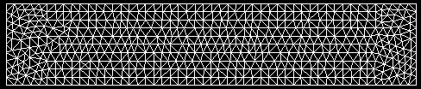

Части границы при $x_{1}=$ 0 и $x_{1}=$ 50 являются областями притока и оттока соответственно. Боковые грани, параллельные оси x1, являются сплошными стенками канала. Максимальная температура выбрана $T_{max}^{}=$ 500 °C.

Ввиду нелинейности модели воспользуемся следующим итерационным алгоритмом.

1. Задаем начальное приближение

2. Определяем счётчик цикла k = 0

3. Находим из уравнения

4. Затем находим из уравнения

5. Если < ε, то останавливаем итерационный процесс, если нет переходим к 6 шагу

6. K = k+1

7. Go to 3 шаг

Для сравнения результатов вычислений при разных параметрах $β$ и $γ$ будем высчитывать исходящую энергию по следующей формуле:

$$E=\int_{Г^{-}}{q*ndГ=}\int_{Г^{-}}{\left(γ\left(θ-Θ_{0}\right)+θv_{n}+bβ\left(φ-Θ_{0}^{4}\right)\right)dГ}$$

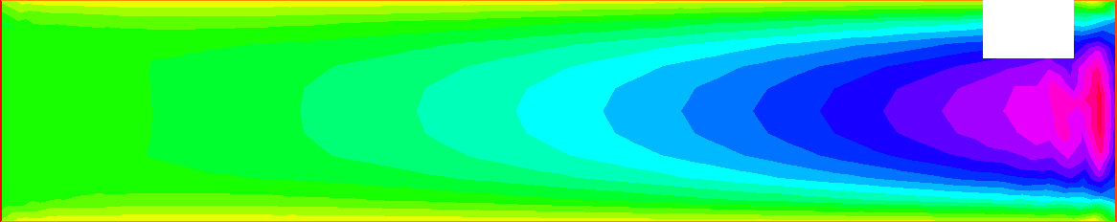

Заключение

Таким образом, в процессе курсовой работы были выведены стационарная диффузионная модель сложного теплообмена и слабая формулировка полученной задачи; разработан и программно реализован численный алгоритм, проведены с его помощью численные эксперименты и создано визуальное отображение диффузионного процесса.

Список литературы:

1. Unique solvability of a steady-state complex heat transfer model Andrey E. Kovtanyuk, Alexander Yu. Chebotarev a,b , Nikolai D. Botkin c , Karl-Heinz Hoffmann

Приложение

1. Программная реализация

